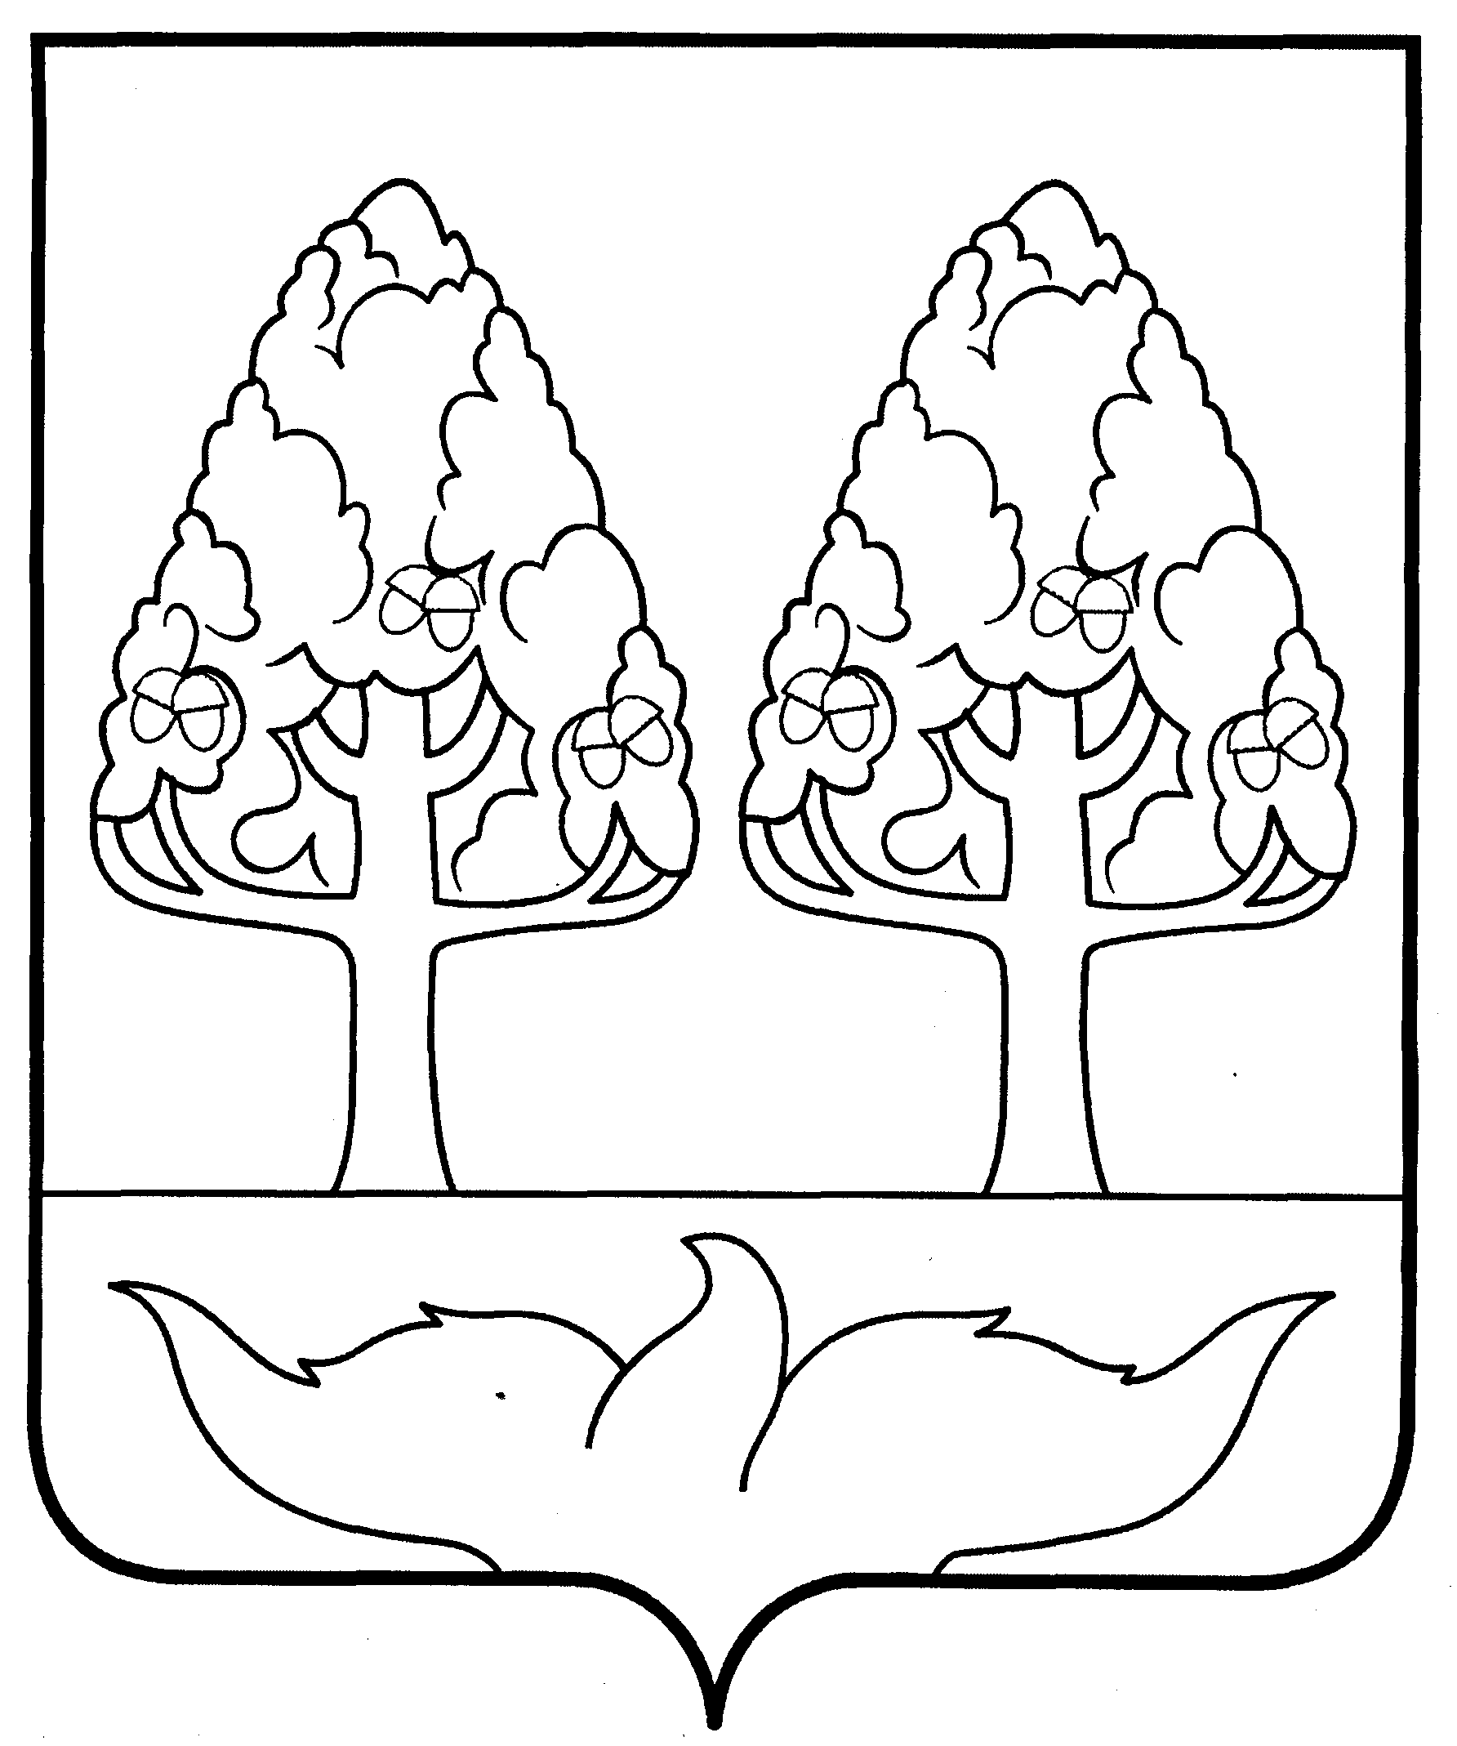

ОТДЕЛ ОБРАЗОВАНИЯ

АДМИНИСТРАЦИИ СТАНОВЛЯНСКОГО МУНИЦИПАЛЬНОГО РАЙОНА ЛИПЕЦКОЙ ОБЛАСТИ

ПРИКАЗ

 | 01 |  | декабря | 2021 г. | № | 100

О проведении муниципального этапа
Всероссийского публичного конкурса
«Учитель года-2022»

В целях выявления и поддержки, творчески работающих педагогов, повышения престижа учительского труда, распространения педагогического опыта учителей района
приказываю:
1. Провести муниципальный этап Всероссийского публичного конкурса «Учитель года - 2022» в 2 этапа:
-I этап (заочный «Урок») с 02.12.2021г. по 20.12.2021г.,
-II этап (заочный «Мастер-класс», «Методический семинар») январь-февраль 2022 г.
2. Утвердить:
2.1. Положение о муниципальном публичном конкурсе «Учитель года-2022» (приложение №1).
2.2.Состав оргкомитета по проведению муниципального этапа публичного конкурса (приложение №2);
2.3.Состав конкурсной районной комиссии публичного конкурса «Учитель года – 2022» (приложение №3);
2.4.Список участников конкурса (приложение №4).
3. Директорам школ:
3.1. Предоставить:
-заявку на участие в конкурсе, в соответствии с Положением о муниципальном публичном конкурсе «Учитель года-2022».
3.2. Обеспечить участие участников и членов районной конкурсной комиссии муниципального этапа публичного конкурса «Учитель года -2022».
4. Контроль исполнения данного приказа возложить на директора МКУ ЦРОМУО Дякину В.А.

Начальник отдела образования Е.В.Меркулова

Приложение №1
к приказу № 100 от 01.12.2021 г.

ПОЛОЖЕНИЕ
о муниципальном этапе Всероссийского публичного конкурса
«Учитель года-2022»

1. Общие положения

1.1.Настоящее Положение устанавливает порядок проведения муниципального этапа Всероссийского публичного конкурса «Учитель года-2022», (далее – Конкурс).
1.2.Конкурс проводится ежегодно среди педагогических работников общеобразовательных организаций муниципального района, реализующих общеобразовательные программы (далее - участники конкурса).
1.3.Организатором Конкурса является отдел образования администрации Становлянского муниципального района, МКУ ЦРОМУО и территориальная профсоюзная организация работников образования Становлянского муниципального района.

2. Цели Конкурса

2.1.Конкурс проводится в целях выявления, поддержки и поощрения, творчески работающих педагогов, повышения престижа учительского труда, распространения педагогического опыта лучших учителей.

3. Задачи Конкурса

3.1.Усиление влияния приоритетного национального проекта «Образование» на профессиональное развитие учительства и его социальную активность.
3.2.Повышение открытости образования, общественного и профессионального участия в формировании и реализации образовательной политики.
3.3.Развитие инновационной, экспериментальной, научно-проектной деятельности в образовании.
3.4.Создание условий для самореализации педагогов.
3.5.Выявление и поддержка талантливых педагогов.
3.6.Развитие форм общественно - государственной экспертизы и оценки качества образования.
3.7.Выявление и распространение тиражируемых образцов инноваций в образовании.
3.8.Развитие профессиональных педагогических сообществ.

4. Участники Конкурса

4.1.Принять участие в Конкурсе могут педагогические работники общеобразовательных организаций, замещающие по основному месту работы должность «Учитель» (к участию во всех этапах конкурса не допускаются представители иных категорий педагогических работников, а также руководители и заместители руководителей организаций, осуществляющих общеобразовательную деятельность, и их структурных подразделений, являющиеся учителями путём совмещения должностей). Осуществляют преподавание учебных предметов, входящих в предметные области, определённые ФГОС начального общего, основного общего и среднего общего образования, независимо от их организационно - правовой формы. Стаж непрерывной педагогической работы (на момент подачи заявления) в соответствующей должности должен быть не менее 3-х лет.
4.2.Выдвижение кандидатов на муниципальном этапе может осуществляться: посредством самовыдвижения; любым лицом, группой лиц или организацией, непосредственно знакомых с педагогической деятельностью претендента и ее результатами.
4.3.Устанавливаются следующие этапы конкурса:
-уровень образовательной организации;
-муниципальный;
-региональный;
-всероссийский.
4.4.Учредителями конкурса могут выступать отдел образования, комитеты профсоюза работников образования, МКУ ЦРОМУО.
4.5.Каждая образовательная организация, принимающая участие в конкурсе, самостоятельно решает, какую процедуру взять за основу выбора своего представителя на следующий этап конкурса.
Функцию жюри может взять на себя педсовет, совет образовательной организации.
Выбранный представитель образовательной организации участвует в финале муниципального этапа конкурса.
4.6.На муниципальном уровне создается оргкомитет конкурса, утверждаемый учредителями.
В положении оговариваются формы проведения конкурса, порядок представления документов, распределение обязанностей учредителей.
4.7.Представленные оргкомитету конкурса документы не возвращаются.
4.8.Победитель муниципального этапа участвует в областном этапе конкурса учитель года Липецкой области. В случае если победитель конкурса на муниципальном уровне по каким-либо причинам не может принять участие в областном конкурсе, соответствующий оргкомитет, обосновав в письме на имя председателя областного оргкомитета сложившуюся ситуацию, вправе направить на финал в качестве участника конкурсанта, занявшего второе место.
4.9.Оргкомитет конкурса на муниципальном уровне берёт на себя обязательства выполнять условия, обеспечивающие единство механизма отбора конкурса, прежде всего, использование общих критериев. В свою очередь, областной оргкомитет гарантирует победителю на муниципальном уровне участие в финале и награждение его дипломом «Участник конкурса «Учитель года Липецкой области». Совместными усилиями оргкомитеты добиваются максимального участия педагогических работников в конкурсе.
4.10.Расходы по проведению финала муниципального этапа Конкурса берут учредители, образовательные организации или организации – спонсоры.

5. Содержание и критерии оценки конкурсных испытаний

5.1.В ходе проведения Конкурса выявляются творчески работающие учителя, имеющие высокий профессиональный рейтинг в образовательных учреждениях, среди учащихся, родителей и общественности.
5.2.Проведение Конкурса на всех уровнях предполагает:
- оценку системы работы учителя и степень владения им техникой и методикой урока, а также научно – методической проблематикой на современном уровне;
- анализ содержательных и технологических методик и изобретений новых приемов и подходов к передаче знаний;
- мероприятия, раскрывающие коммуникативные качества конкурсантов.
5.3.Конкурс включает следующие конкурсные испытания:
- Конкурсное испытание «Урок»
Цель: демонстрация конкурсантом профессиональных компетенций в области проектирования, организации, проведения и самоанализа урока и творческого потенциала учителя.
Формат конкурсного испытания: урок по предмету, который проводится конкурсантом в своей образовательной организации.
Регламент: проведение урока – 40 минут.
Возрастная группа (класс), в которой будет проводиться урок, выбирается конкурсантом самостоятельно.
Тема урока определяется в соответствии с рабочей программой по соответствующему предмету с учётом её фактического выполнения в соответствующих классах.
Критерии оценки « Урока»:
Содержание урока:
  - целесообразность;
  - научность;
  - структурирование и дифференциация по сложности и объему;
  - глубина содержания;
  - инновационность.
Выбор и применение методов и средств:
  - соответствие поставленным целям и задачам;
  - уровень владения выбранными методами и средствами;
  - оригинальность, уникальность, самобытность методики;
  - учет учителем индивидуальных и возрастных особенностей учащихся при выборе форм и средств обучения на уроке;
  - возможность передачи методики другим учителям (технологичность).
Результативность:
  - определение цели урока и уровень ее достижения;
  - подведение итогов урока;
  - организация связи с учениками. Умение создать условия для творческой активности детей;
  - степень формирования знаний учащихся и их учебных умений в результате урока.
Характер общения с учащимися:
  - качество взаимодействия учителя с учеником;
  - качество взаимодействия учеников между собой.
Личностные профессиональные качества учителя:
  - способность к творчеству, импровизации;
  - неординарность и глубина педагогического мышления;
  - педагогический такт учителя.
Максимальное количество баллов – 10.

- Конкурсное испытание «Мастер-класс»
Цель: демонстрация педагогического мастерства в планировании и анализе эффективности учебных занятий и подходов к обучению, выявление лучшего педагогического опыта и инновационных практик, осознание педагогом своей деятельности в сравнительном и рефлексивном контексте, осмысление перспектив собственного профессионального развития и потенциала транслирования методик и технологий преподавания.
Формат конкурсного задания: публичная индивидуальная демонстрация способов трансляции на сцене образовательных технологий (методов, эффективных приёмов и др.).
Регламент: выступление конкурсанта – до 20 минут.
Критерии оценки «Мастер-класса»: формы и методы проведения мастер – класса, глубина и оригинальность содержания, использование мультимедийных компьютерных программ, умение взаимодействовать с аудиторией, демонстрация педагогического мастерства в планировании и анализе эффективности учебных занятий и подходов к обучению, осмысление перспектив собственного развития и потенциала транслирования методик и технологий преподавания.
Максимальное количество баллов – 10.

- Конкурсное испытание «Методический семинар»
Цель: демонстрация методической грамотности, соотнесения педагогической теории с практикой, способности к анализу, осмыслению и представлению своей педагогической деятельности в соответствии с требованиями федеральных государственных образовательных стандартов.
Формат данного задания: компьютерная презентация (до 20 слайдов) с пояснительной запиской до 5 страниц; шрифт Times New Roman, кегль 12, интервал 1,5, поля 2 см, содержащей описание опыта профессиональной деятельности участника конкурса, используемых им технологий и методик, направленных на реализацию требований ФГОС и профессионального стандарта «Педагог».
Оценка выполнения конкурсного испытания осуществляется по 5 критериям, каждый из которых включает набор показателей. Все критерии являются равнозначными и оцениваются по 2 балла. Максимальный общий балл за выполнение задания – 10.
Критерий | Показатели | Баллы
1.Метапредметный подход | доступность для понимания материала и конкретность (примеры, связь с практикой преподавания)  технологичность (выстраивание шагов)  разнообразие методического содержания и его метапредметный потенциал | соответствие по всем показателям – 2 балла; соответствие не полностью (частично или не по всем показателям) – 1 балл; несоответствие показателям  0 баллов
2.Целостность) | логическая последовательность (планирование) и подведение итогов (анализ и осмысление)  проблематизация (видение общей проблемы) и выделение главного  удачное представление (иллюстрации, содержательное наполнение слайдов, правильный дизайн, удобное расположение материала) | соответствие по всем показателям – 2 балла; соответствие не полностью (частично или не по всем показателям) – 1 балл; несоответствие показателям  0 баллов
3.Системность | целеполагание и проведение рефлексии  мотивационная составляющая  разнообразие источников информации и образовательных ресурсов | соответствие по всем показателям – 2 балла; соответствие не полностью (частично или не по всем показателям) – 1 балл; несоответствие показателям  0 баллов
4.Новизма | оригинальность решений и подходов  внесение изменений в практику преподавания на основе требований ФГОС  творческий подход (умение осмыслить и переработать имеющийся опыт) и способность удивить | соответствие по всем показателям – 2 балла; соответствие не полностью (частично или не по всем показателям) – 1 балл; несоответствие показателям  0 баллов
5.Результативность | достижение планируемых результатов  наличие количественных и качественных показателей  достижения результата и проведение оценки результативности  разнообразие результатов (предметные, метапредметные, личностные) | соответствие по всем показателям – 2 балла; соответствие не полностью (частично или не по всем показателям) – 1 балл; несоответствие показателям  0 баллов
Итого баллов | Максимальное количество баллов:10

6.Муниципальный оргкомитет

Для организации и проведения финала муниципального этапа конкурса создается организационный комитет. В его задачу входит координация деятельности школьных оргкомитетов, осуществление согласованной политики в проведении этапов конкурса. Муниципальный оргкомитет определяет порядок, форму, место и дату проведения финала конкурса, список участников.
Состав муниципального оргкомитета – председатель, заместитель, ответственный секретарь и другие члены – утверждаются учредителями конкурса.
Решение муниципального оргкомитета считается принятым, если за него проголосовало более половины списочного состава. Решение оформляется протоколом за подписью председателя или его заместителя.

7.Порядок предоставления документов в муниципальный оргкомитет

Для регистрации участников финала в муниципальный оргкомитет представляются следующие документы:
- заявка на участие в муниципальном финальном конкурсе «Учитель года»
- фотографии (цветные на электронном и бумажном носителе).
- анкета участника (по прилагаемой форме).
- письменные отзывы коллег, родителей, учащихся об учителе – конкурсанте.
Материалы, поступившие в оргкомитет конкурса, участнику не возвращаются.

8. Подведение итогов Конкурса

8.1. Победитель Конкурса выявляется на основе рейтингового места в соответствии с баллами, выставленными жюри по итогам конкурсного задания I тура, остальные – лауреатами.
8.2. Участник, набравший в ходе второго этапа конкурсных испытаний наибольшее количество баллов, признается абсолютным победителем муниципального этапа Всероссийского публичного конкурса «Учитель года-2022», а остальные четыре участника - победителями.
8.3. Заключительное подведение итогов осуществляется в день проведения 2 этапа финала конкурса.
8.4.Определение победителей Конкурса осуществляется районной конкурсной комиссией конкурса «Учитель года» (далее - Комиссия), состав которой утверждается приказом отдела образования.
В состав Комиссии могут быть включены представители органов местного самоуправления, работники отдела образования и МКУ ЦРОМУО, руководители РМО учителей, учителя ОО, представители профсоюза общественности.
Заседание Комиссии считается правомочным при участии в ее работе не менее 2/3 от утвержденного персонального состава Комиссии.
8.5.По итогам конкурсных испытаний на каждом этапе каждый член Комиссии выставляет участнику конкурса соответствующий балл.
8.6.Комиссия осуществляет оценку участников конкурса «Учитель года-2022» по всем видам конкурсных испытаний, выявляет победителя и лауреатов.
8.7.Решение Комиссии оформляется протоколом, который подписывают все присутствующие члены комиссии.
8.8.Победитель Конкурса награждается денежной премией, дипломом отдела образования.
8.9.Лауреаты конкурса получают дипломы отдела образования.
8.10.Руководители ОО могут предусматривать поощрение, в т.ч. из ФМС:
-победителю муниципального этапа публичного конкурса «Учитель года-2022» сроком на 1 год установить 15% надбавку к ставке заработной платы,
-лауреатам муниципального этапа публичного конкурса «Учитель года-2022» сроком на 1 год установить 10% надбавку к ставке заработной платы или произвести другие выплаты.
Учредители Конкурса, спонсоры и другие организации, частные лица могут устанавливать свои индивидуальные призы участникам и победителю.
8.11 Опыт победителя обобщается, вводится в районный банк передового опыта, распространяется среди педагогической общественности.

9.Символика и девиз конкурса

9.1.Официальной эмблемой Конкурса является символика Всероссийского конкурса «Учитель года».
9.2.Девиз конкурса – «Сейте разумное, доброе, вечное…»

Приложение №2
к приказу № 100 от 01.12.2021 г.

Состав оргкомитета по проведению муниципального этапа
Всероссийского конкурса «Учитель года- 2022»

№ п/п | Ф.И.О. | Должность
1. | Меркулова Е.В. | Начальник отдела образования
2. | Девяткина Н.П. | Главный специалист-эксперт отдела образования
3. | Дякина В.А. | Директор МКУ ЦРОМУО
4. | Дмитриева С.Н. | Начальник МБУ ЦБ УО
5. | Трунова Н.Г. | Председатель территориальной профсоюзной организации работников образования
6. | Конюхов С.В. | Видеооператор

Приложение № 3
к приказу № 100 от 01 декабря 2021

Состав конкурсной комиссии муниципального
этапа Всероссийского публичного конкурса «Учитель года -2022»

 | Ф.И.О. | Должность
1. | Ракитин Сергей Александрович | Председатель конкурсной комиссии,  зам. главы администрации Становлянского муниципального района
2. | Меркулова Елена Владимировна | Заместитель председателя конкурс -ной комиссии, начальник отдела образования
3. | Девяткина Надежда Петровна | Главный специалист – эксперт отдела образования
4. | Дякина Валентина Алексеевна | Директор МКУ ЦРОМУО
5. | Трунова Наталья Геннадьевна | Председатель тер. проф. организации
6. | Зинченко Наталья Николаевна (по согласованию) | Зам. директора МБОУ «СШ с. Ламское»
7. | Ханина Татьяна Николаевна (по согласованию) | Зам. директора МБОУ «СШ с. Толстая Дубрава»
8. | Алтунина Ирина Викторовна  (по согласованию) | Зам. директора МБОУ «СШ с. Соловьёво»
9. | Ктоян Анжела Кимиковна  (по согласованию) | Директор МБОУ «СШ с. Тростное»
10. | Семёнов Сергей Александрович | Участник областного этапа Всероссийского конкурса «Учитель года -2021», учитель английского языка

Приложение № 4
к приказу № 100 от 01.12.2021 г.

Список участников муниципального
этапа Всероссийского конкурса «Учитель года -2022»

№ п/п | Фамилия, имя, отчество | Наименование ОО | Должность
1 | Окорокова Ольга Васильевна | МБОУ «СШ с. Толстая Дубрава» | Учитель русского языка и литературы
2 | Якимова Оксана Александровна | Ф-л МБОУ СШ с. Толстая Дубрава в д. Лукьяновка | Учитель немецкого языка
3 | Филатова Елена Николаевна | МБОУ «СШ с. Ламское» в д.Берёзовка | Учитель физической  культуры
4 | Сурова Елена Николаевна | МБОУ «СШ с. Ламское» | Учитель начальных классов
5 | Паничева Светлана Анатольевна | Филиал МБОУ «СШ с. Ламское» в д. Барсуково | Учитель географии
6 | Печикина Виктория Вячеславовна | МБОУ «СШ с. Становое» | Учитель музыки
7 | Гришина Наталья Владимировна | МБОУ «СШ с. Становое» в д. Дмитриевка | Учитель начальных классов
8 | Целыковская Алла Николаевна | Филиал МБОУ СШ с. Становое» в д. Палёнка | Учитель начальных классов
9 | Гудкова Ангелина Александровна | Филиал МБОУ СШ с. Становое» в д. Плоты | Учитель русского языка и литературы
10 | Дякина Наталья Александровна | МБОУ «СШ с. Соловьёво» | Учитель начальных классов
11 | Свирина Надежда Александровна | МБОУ «СШ с. Соловьёво» в с.Пальна-Михайловка | Учитель начальных классов
12 | Бурлакова Виктория Алексеевна | МБОУ «СШ с. Тростное» | Учитель физики
13 | Коновалова Людмила Александровна | МБОУ «ОШ с. Грунин Воргол» | История, обществознание
14 | Польшакова Елена Николаевна | МБОУ «ОШ д. Чемоданово» | Учитель русского языка и литературы

